软件工程系列课程教学辅助网站
项目人力资源管理计划

版本: 0.1.0
2018年11月10日
[平易成、陈侃、童鑫、黄依伦、王淑雯]

文件状态： | 文件标识： |  | PRD2018-G09-项目人力资源管理计划
[√] 草稿 | 当前版本： |  | 0.1.0
[ ] 正式发布 |  | 制作者： | 平易成、童鑫、黄依伦、陈侃、王淑雯
 | 完成日期： |  | 2018-11-10
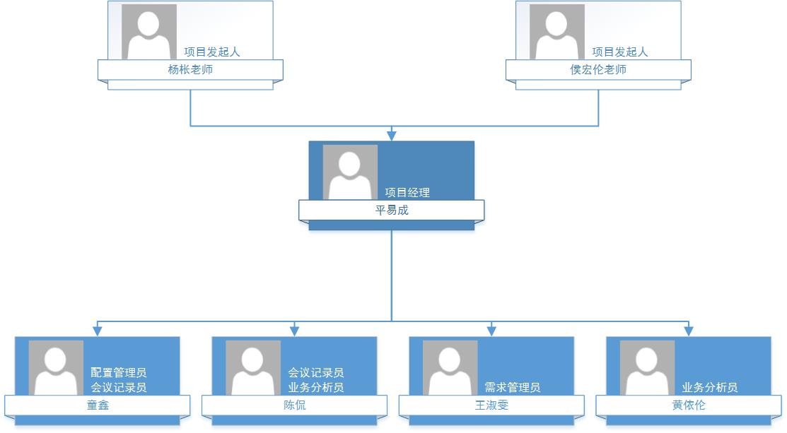
职责 | 人选 | 描述
项目发起人 | 杨枨、侯宏仑 | 提出项目  明确项目的各方面需求  对项目的阶段成果进行评估  必要时对项目开发团队进行指导
项目经理 | 平易成 | 负责项目的整体规划和管理  负责项目计划的制定和维护  负责资源的分配和协调活动  负责项目的跟踪和管理  对项目工作产品的最终质量负责
配置管理员 | 童鑫 | 负责制定配置管理计划  建立与维护配置库  建立和发布基线  对配置库的状态进行跟踪和统计  负责配置变更的跟踪
会议记录员 | 童鑫、陈侃 | 对每周的会议进行记录  参与项目技术评审和阶段评审
需求管理员 | 王淑雯 | 负责编写需求规格说明书  对需求和需求变更进行评定和审核  控制需求基线  跟踪需求状态
业务分析员 | 黄依伦、陈侃 | 负责项目的需求调研  负责编写需求优先级文档

